……………………………….………………………………. LİSESİ COĞRAFYA 12.SINIF DERS PLANI

BÖLÜM I
Dersin Adı | Coğrafya | Tarih | 10-14/10/2022
Sınıf | 12 | Süre | 4 ders saati
Öğrenme alanı | 12.2. BEŞERÎ SİSTEMLER
Konu | ŞEHİRLEŞME, SANAYİ ve GÖÇ İLİŞKİSİNİN TOPLUMSAL ETKİLERİ
BÖLÜM II
Kazanım ve açıklamalar | 12.2.2. Şehirleşme, göç ve sanayileşme ilişkisini toplumsal etkileri açısından yorumlar.
Coğrafi Beceriler ve Değerler | Öz denetim, Arazide çalışma, Coğrafi gözlem, Değişim ve sürekliliği algılama
Yöntem ve Teknikler | Düz anlatım, soru-cevap, problem çözme, örnek olay, beyin fırtınası, kavram haritası
Kullanılan Araç-Gereçler | Ders kitabı, harita, yazı tahtası, etkileşimli tahta, slayt, internet, fotoğraf, video, belgesel
BÖLÜM III
Öğrenme-Öğretme Süreci
Şehirleşme, Sanayi ve Göç İlişkisinin Toplumsal Etkileri

İnsanlar, Neolitik Dönem başlarında (yaklaşık on bin yıl önce) avcılık ve toplayıcılık yaptığı göçebe yaşamdan tarım faaliyetleriyle yerleşik yaşama geçmeye başlamıştır. Özellikle Mezopotamya’nın tarımsal faaliyetlere uygun olması bu bölgenin insanlar tarafından tercih edilmesini sağlamış ve böylece bu alanlarda büyük yerleşmeler oluşmaya başlamıştır. Ekonomik gelişmeler ve nüfus artışıyla birlikte ilk şehirler oluşmaya başlamıştır.

Uzun yıllar tarım yerleşmesiyle nüfusu ve yaşam standartları belirli bir seviyede olan şehirler, 1750’deki Sanayi Devrimi’yle başta Batı Avrupa olmak üzere önüne geçilemez bir değişim yaşamıştır. Önce maden kömürü, daha sonra petrolden gücünü alan makineler ham maddeleri mamul maddelere dönüştürmüş, yeni sanayi kolları ortaya çıkmış ve üretilen maddeler çeşitlenmiştir. Gelişen ticaretle birlikte dünyanın uzak kesimleri birbirine bağlanmıştır. Şehirler, yeni ekonomik sistemin verimliliği ve bilimsel gelişmeler sayesinde daha çok insanın evi hâline gelmiştir.

Kalkınma ve küreselleşmenin sembolü olan sanayileşme, bir ülke ya da bölgenin ekonomik ve toplumsal yapısındaki temel değişimi içeren bir süreci kapsamaktadır. Milyarlarca insanın beslenme, korunma ve giyinme gibi ihtiyaçlarının yanında çeşitli aletlerin karşılanması ancak sanayi ile mümkün olacağından şehirlerin cazibesi artmış, sunduğu farklı iş imkânları sayesinde büyük bir göç dalgası başlamıştır. Şehir nüfusu, Sanayi Devrimi ile sadece Avrupa Kıtası’nda değil tüm kıtalarda artış göstermiştir. İlerleyen dönemlerde de bu artışın devam etmesi beklenmektedir.

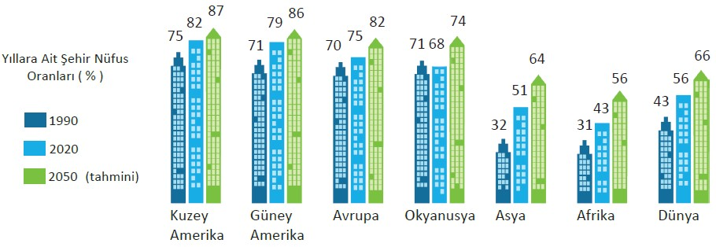

Birbirleri ile sürekli etkileşim hâlinde olan sanayileşme, şehirleşme ve göç; toplumun günlük hayatına getirdiği birçok iyileşmenin yanında toplumsal ve ekonomik sorunlara da yol açmıştır.

Kentleşmeden Kaynaklanan Başlıca Sorunlar
1. Plansız kentleşme ve gecekondulaşma
2. Çevre sorunlarının artması
3. İşsizlik artışı
4. Trafik yoğunluğu
5. Tarım ve orman arazilerinin kaybı
6. Gürültü kirliliğindeki artış
7. Kent içi yeşil alanlarının daralması
8. Güvenliğin azalışı
Şehirlerde meydana gelebilecek sorunların önüne geçilebilmesi için kentlilik bilincinin oluşması gerekir. Bunun için de şehirli insanların sorumluluk alarak sorun teşkil edebilecek durumların önüne geçmesi ve bu doğrultuda insanların kentle bütünleşmesi, var olan kimliklerin yanında şehirle özdeşleşen bir kimliğe sahip olması gerekir.

Sao Paulo
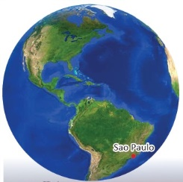
Sao Paulo (Saa Paalo), Brezilya’nın en önemli sanayi kentlerinden biridir. Çevresindeki şehirsel alan ve 20 milyonu bulan nüfusu ile Güney Amerika’nın en büyük kentidir. 1700’lerde küçük bir kasaba iken verimli topraklarında gelişen kahve üretimi sayesinde hızla büyümüştür. Kısa bir sürede sanayi, ticaret ve bankacılık merkezi hâline gelen kente İtalya, Portekiz, İspanya, Almanya ve Lübnan gibi ülkelerden birçok göçmen gelmiştir. Sao Paulo’nun son yıllarda sürekli büyümesi, gecekondulaşmayı da beraberinde getirmiştir. Şehirsel alanın çevresindeki çok sayıda insan barınaklarda kötü şartlarda yaşamış ve çevre kirliliği had safhaya ulaşmıştır. 2014 yılında Dünya Kupası’na ev sahipliği yapmasının öncesinde şehre yeni yollar yapılsa da devam eden ulaşım sorunu tam olarak çözülememiştir. Suç oranlarının da ciddi boyutlara ulaştığı Sao Paulo’da her yıl ortalama 6.000 kişi silahlı saldırılar sonucu hayatını kaybetmektedir.

Petrolden Gelen Zenginlik: Batman
Batman, nüfusu 900 olan bir köy iken 1940 yılında Raman Dağı’nda petrolün bulunmasıyla önce bucak sonra belediye, 1957’de ilçe ve 1990’da il statüsü kazanmıştır. Petrolün bulunduğu 1940’lı yıllarda kuru tarım ve hayvancılık ile geçinen Batman, petrol rafinerisinin kurulması ile büyük bir işçi göçüne uğramış ve nüfusu hızla artmıştır. Batman’da günden güne önem kazanan sondaj işlemleri sonrası 12 Aralık 1954’te Türkiye Petrolleri Anonim Ortaklığı (TPAO) kurulmuş, böylelikle önemi artan şehir modern bir görünüm kazanmaya başlamıştır.
İlerleyen dönemlerde Batman’a modern yollar yapılarak önemli kentler ile bağlantısı sağlanmıştır. Batman’da tarım alanları, yerleşme alanlarının hızla genişlemesine bağlı olarak yerleşme ve iş alanlarına dönüşmüştür. Nüfusu artmaya devam eden ve hızla büyüyen Batman, günümüzde Güneydoğu Anadolu Bölgesi’nin önemli şehir merkezlerinden biri hâline gelmiştir.
BÖLÜM IV
Ölçme ve Değerlendirme
1. Sanayi bir yerin ekonomik ve toplumsal yapısında ne gibi değişikliklere neden olur?
2. Batman’ın gelişmesinde etkili olan faktörler nelerdir?
3. Kentleşmeden kaynaklanan başlıca sorunlar nelerdir?

Batman 1948 yılında ‘’İluh’’ adında bir demir yolu istasyonu iken, 2016 yılında 420.000 nüfuslu bir şehir olmuştur.
4. Batman şehrinin gelişip büyümesinde öncelikli ekonomik faaliyet hangisidir?
A) Güneydoğu Anadolu Projesi
B) Enerji kaynakları
C) Ticari faaliyetler
D) Tarımsal faaliyetler
E) Ulaşım yolları

Dersin Diğer Derslerle İlişkisi | ---
BÖLÜM IV
Planın Uygulanmasına İlişkin Açıklamalar | Konu öngörülen ders saatinde işlenmiş olup gerekli değerlendirmeler yapılarak amacına ulaşmıştır.

…/…./2022
UYGUNDUR
Okul Müdürü
………………….
………………………….
Coğrafya Öğretmeni

